**Жиі сұраныстағы кітаптар**

**«Жетім тағдыр» Мақұлұлы Дәулет.** «Жетім тағдыр» деп аталатын бұл кітабына үш хикаят пен жиырмадан астам әңгімелері енген.

Автор бұл жинаққа енген шығармаларында сан қилы адам тағдырлары арқылы бетбұрыс кезеңінің рухына сай уақыттың үнін, қоғамның құны мен мінін, адамдардың сұрқын тартымды эпизодтармен қызықты бедерлейді.

Жинақтағы әрбір шығарманың тартар әлеуметтік жүгі ауыр, тағылымдық нәрі бар. Адамдар мінез-құлықтары мен іс-әрекеттері, өзара қарым-қатынастары шынайы және нанымды баяндалады.

Қаламгер әр шығармасында оқырманға ой салатын, жас ұрпақты өзінің ары алдында адал болуға, елін, жерін, ділін, дінін, ата салтын шексіз сүйетін патриот болуға және махаббат сияқты киелі сезімді қастерлеуге үндейді. Шығармалардың тілі жатық, ойы оралымды, оқиғалары қызық та тартымды.

**«Қазақ зиялылары» Тұрсынбек Кәкішев.** Бұл кітапта қазақ зиялыларының әлеумет алдындағы парыздары әңгіме болады. Әрқилы сәттерде болған қазақ зиялыларының іс-әрекеттері, сөйлеген сөздері, айтқан ой-пікірлері қамтылып, зиялылықтың парызы баяндалады.

**«Қазақ хандары» Талас Омарбеков.** Белгілі тарихшы-ғалым Талас Омарбековтің бұл жинағына қазақ хандары туралы зерттеулері мен баспасөз бетінде жарық көрген еңбектері енген. Автор еңбекті құрастыру барысында мейлінше нақты, құнды тарихи деректерге сүйенген. Бұл кітаптың қалың оқырман қауым үшін құндылығы жоғары болары сөзсіз.

**«Бақыттың кілті» Марат Тоқашбаев, Раушан Каршалова.** Ерлі зайыпты журналистер Марат Тоқашбаев, Раушан Каршалованың «Бақыттың кілті» атты кітабы отбасылық құндылықтарды насихаттауға арналған. Бүгінгі электроника ғасырында өмір сүру жеңіл көрінгенімен, бақытты отбасын құру оңай емес. Тіршіліктің шым-шытырық бұралаңдарынан адаспай өтіп өз жұбыңды табу, тағдырыңды тапсырған адаммен тіл табысу тек иман мен төзімнің, ақыл мен сабырдың арқасында ғана мүмкін.

**«Аққуды атпас болар» Қабдеш Жұмаділов.** Бұл кітапта бұрын айтылмаған ақиқаттар, жазылмаған оқиғалар сөз болады. Қаламынан он роман, жиырма бір повесть, жетпістен астам әңгіме туған көзі тірі классик жазушыны оқырманға таныстырып жату артықтық болар. Ендігі міндет – осы шығармаларды іздеп тауып, қадалып оқу болмақ.

**«Абай жол» Мұхтар Әуезов.** Бұл кітапта 19 ғасырдың 2-жартысындағы қазақ өмірінің бұл төрт кітаптан тыс қалған бір де бір қалтарысы жоқ. «Абай жолының» мазмұн жағынан алғанда жалпы жұрт мойындаған энциклопедялық сипаты, жанр жағынан алғанда қазақтың тұңғыш эпопеясы. Тағы бір күрделі ерекшелік - осынау кең құлашты халықтық эпопея бастан-аяқ тартысқа, қарама-қарсы күштердің қым-қиғаш күресіне құрылған және осылардың бәрі диалектикалық қимыл-қозғалыс, өсу-өрбу, өрістеу үстінде көрсетілген. Бәрінен бұрын мұнда жеке адамдар арасындағы психологиялық шиеленістер, қарым-қатынастағы қайшылықтар, әлдінің әлсізге қиянаты, зорлығы, қаныпезерлікке ұласқан қаталдығы; одан өрбіген ру мен ру арасындағы кескілестер - жер дауы, жесір дауы, [құн](https://kk.wikipedia.org/wiki/%D2%9A%D2%B1%D0%BD), барымта, алыс-жұлыс, айқастар; осылардың жалпы жұртқа тиген зардабы - түрлі сипаттағы қаналулар: кедейленулер, қаңғып-тентіреулер, жұтқа ұшыраулар, жатақтардың пайда болуы, қазақ даласына орыс қоныстанушыларының келуі, жарлы-жақыбайлардың өзара ынтымағы, олардың үстемдерге қарсылығы, бұл қарсылықтар үстінде көрінген жалаңтөстер, олардың жазалануы, жер аударылуы, осы арқылы бірте-бірте ескі мен жаңаның ара жігі ажырап, күрестің жаңаша сипат алуы... Осылардың бәрі шығармада көрініс тапқан. Эпопеяда ешбір адам жоғарыдағыдай тартыс арнасынан шет қалмайды. Бәрінің характерлері, сол қым-қиғаш күрес үстінде қалыптасады.

**«Көне арнаның ізі қайда» Кәмел Жүністегі.** Жазушының хикаяттары, әңгімелері мен ой-толғаныстарында заман құбылысы, дәуір, қоғам алмасуын өмірдің заңдылығы деп түсіну бар. Әңгімелерінің негізгі арқауы – шыншылдық, турашылдық, сенімділік, қоғамдық ой мен халықтық мүддені көздей айтылған мәнімен құнды. Өміртаным туралы ой-толғамдары арқылы жалпы адамзаттық биіктіктен үн қатады.

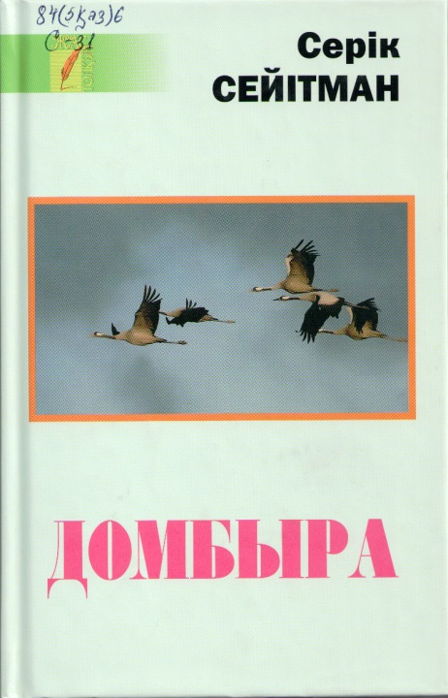 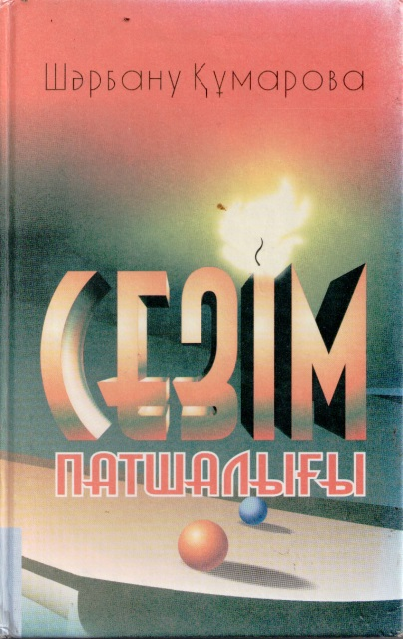 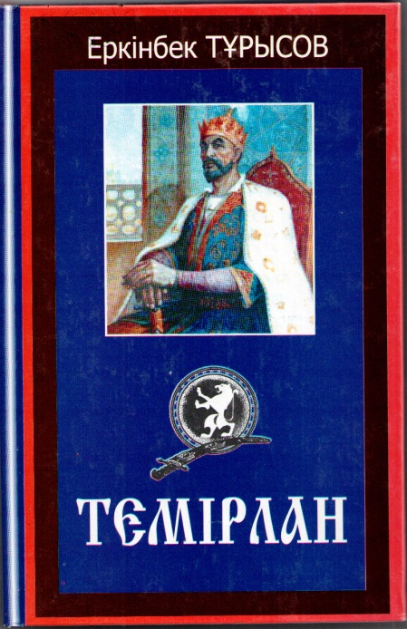 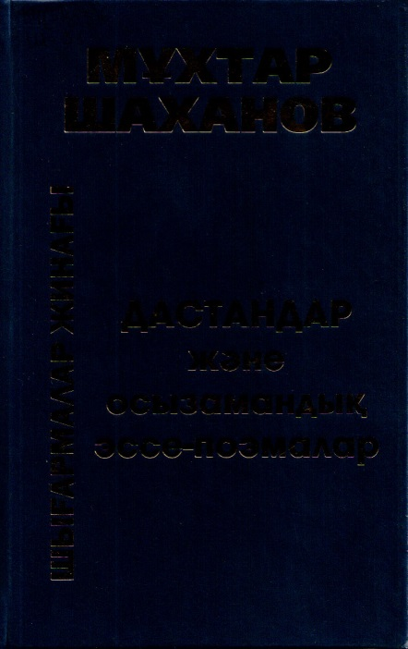 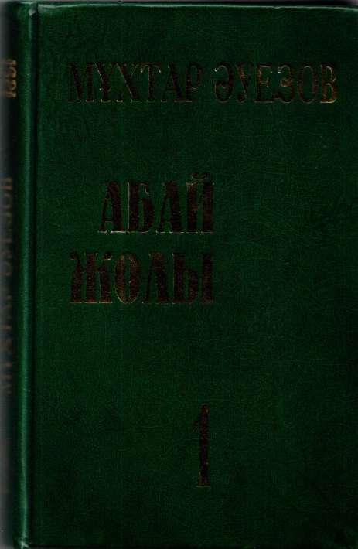

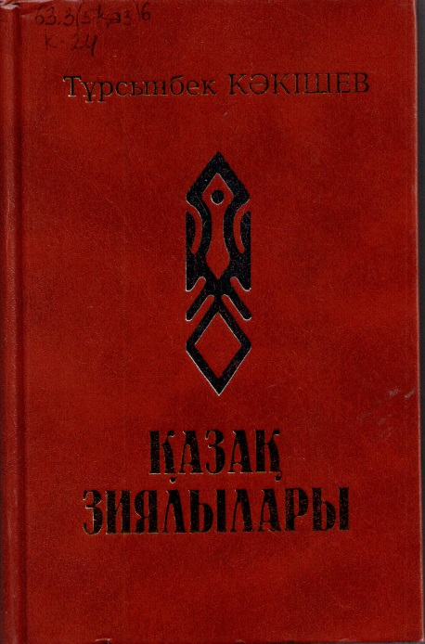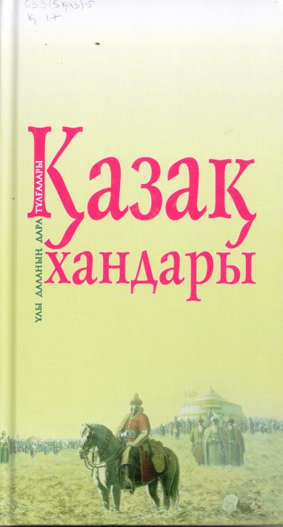

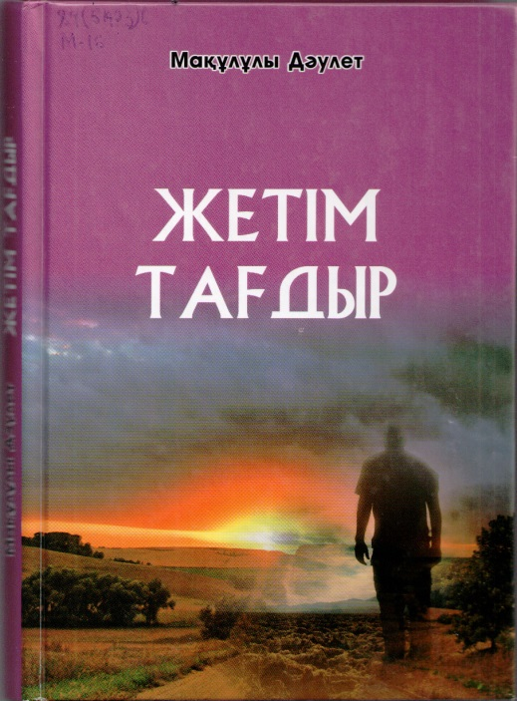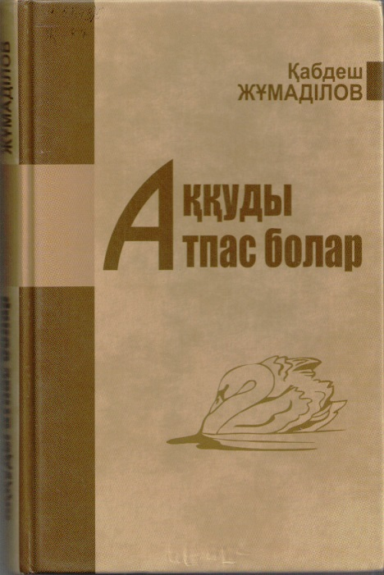

**«Темірлан» Еркінбек Тұрысов.** «Адамзат мекендеген мына жарық дүние, екі патшаның билік етуіне тұрмайды»... – Көк Тәңірісі өзіне еншілеген өмір тағылымын осылай түйген бұл адам, күнбатыс - құбылада жойқын толқынды Атлантика жағалауынан, қиырда, шығыстың шексіз теңіз телегейіне ұласып жатқан Евро-Азияның алып айдынында Ұлы империяның көгілдір туын көк орда, жел қанатты тұлпарлары үстінде отыз жыл осылай желкілдетті.

Содан бері өткен алты ғасыр асқарын асқан, қаншама заман, қилы кезеңде жер бетін тітіреткен ғажайып жиһангер жөніндегі аңыз болып аңыздаған әңгіме, сыр мен жыр кең ғаламда түгесілген емес.

Шыңғыс ханнан кейін оның сұрапылды жорықтардан қалған өшпейтін ізін басып, ол аспаған аспан таулардан асып, Зұлхарнай (Македонский) жете алмаған Үндістанның көк дариясына арғымағын суарған қаһарманның кемеңгер падишах, жауынгер қолбасы, жай қарапайым адам ретіндегі бейнесі де ашылмаған ақиқат, шешілмеген жұмбаққа толы.

Белгілі тарихшы – жазушы, республиканың еңбек сіңірген қайраткері Тұрысов Еркінбек қазақ елі мен әдебиетінің тарихында Әмір Темірдің өмірі мен заманы, жосынды жорықтары жайында алғашқы болып тыңнан жол тартқан қарымды қаламгердің бірі де, бірегейі. «Темірлан» романы бүгінде ізденісі көп сирек туындыға айналды.

**«Домбыра» Серік Сейітман.** Ақынның бұл жинағына азаматтық лирикалары мен өлең тақырыптарына сай «Шумақталмаған ойлары», «Лебіздің мәні» айдарымен зиялы қауымның пікірлері еніп отыр. Кітапта қазақтың ұлттық және мемлекеттік құндылықтары өлең тілімен өрнектелген.

**Мұхтар Шахановтың шығармалар жинағы.** Шығармалар жинағында ақынның әр кезеңде жазылған, қалың жұрттың ерекше ықыласы мен құрметін оятқан поямалары мен еліміздегі тіл төңірегіндегі ұзақ жылғы күрестен энциклопедиялық хабар беретін «Тілсіздендіру анатомиясы» мен Шыңғыс хан төңірегіндегі дау-дамайды әйгілейтін «Шыңғысханшылар» атты эссе-поэмалары орын алған.

**«Өкініш» Мира Шүйіншәлиева.** Бұл кітап оқырманды өзіне баурап, жетелеп әкетері сөзсіз. Шым-шытырық оқиғалар, сюжет құраудағы шеберлік пен тапқырлық, ой тереңдігі мен тіл жүйріктігі ізденіс үстіндегі жазушының талантын бұрынғыдан да мойындата түседі.

Бір жағынан адамдар арасындағы қарым-қатынас, махаббат сезімі мен сыны, сан қилы тағдыр шарпысы қызықтырса, керісінше сатқындық, ар-намыстан аттау секілді күйбең тіршілікте кездесіп отыратын құбылыстар да ойлы оқырманды ойландырмай қоймасы анық.

**«Сезім патшалығы» Шәрбану Құмарова.** «Сезім патшалығы» - көрнекті қаламгер Шәрбану Құмарованың ұзақ жылғы еңбегінің жемісі. Повесть, әңгімелерімен танымал жазушы өзінің машықты тақырыбы – Махаббат атты құдыретке бұл жолы да адал.

Барлық шығармасының тақырыбы өзекті, тілі көркем, ойы Шәрбану Құмарова бұл романында да тәсіл-әдісінен жаңылмаған райда.

**"Махаббат, қызық мол жылдар" Ә. Нұршайықов.** Махаббаттың тұмарына айналған төл туынды әрқашан оқырман қауымның ыстық ықылас-ілтипатына ие болып келеді. Шығарма шынайы махаббат сезімі мен зұлым күштің өмірдегі арпалысына негізделген. Басты кейіпкер Меңтайдың бойынан қазақ қызына тән қылық пен мінезді көресіз, үйренесіз. Жастарға берері мол кітапқа әлі де сұраныс жоғары.